ทัวร์พม่า พุกาม มัณฑะเลย์ 5 วัน บิน PG
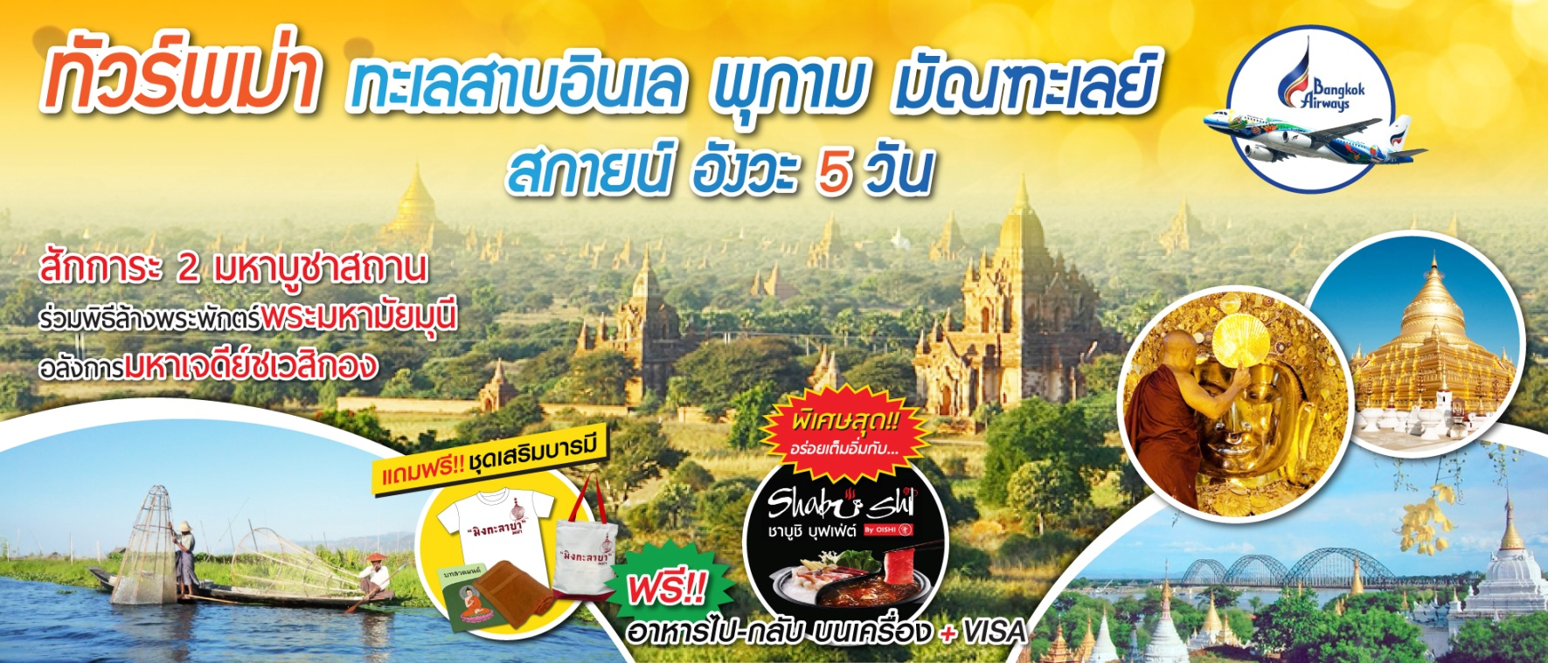
ทะเลสาบอินเล สกาย อังวะ พระมหามัยมุณี

พิเศษสุด ชาบูชิบุฟเฟ่ต์ +ชุดเสริมบารมี+บริการเล้าท์ฟรีบินไปกับบางกอกแอร์เวย์
จุดเด่นของโปรแกรม
★ ร่วมพิธีศักดิ์สิทธิ์ล้างพระพักตร์ พระมหามัยมุณี สิ่งศักดิ์สิทธิ์สูงสุด 1 ใน 5 มหาบูชาสถาน
★ ชม สะพานไม้อูเบ็ง สะพานไม้สักที่ยาวที่สุดโลก ชม พระราชวังไม้สักชเวนานจอง ชมวิวที่เขา มัณฑะเลย์ฮิลล์
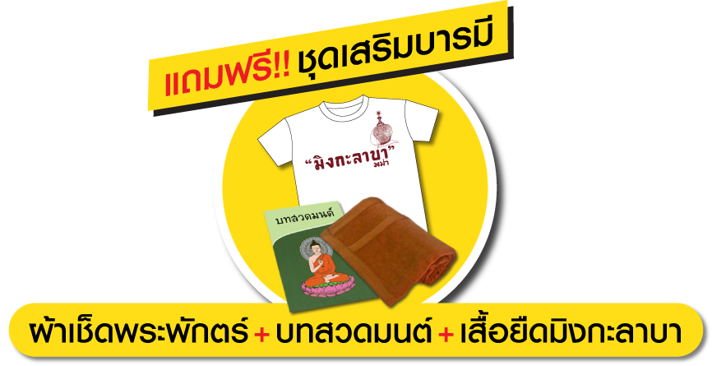
★ ชม พระราชวังมัณฑะเลย์ ล่องทะเลสาบอินเล สัมผัสวิถีชีวิตของชาวอินตา สักการะพระบัวเข็ม
★ ชม เจดีย์ชเวสิกอง เมืองพุกาม 1 ใน 5 มหาบูชาสถาน
★ เที่ยวเมือง สกายน์ สักการะเจดีย์เก๊ามูดอว์ นั่งรถม้าชมเมืองอังวะ หรือ ล่องแม่น้ำอิระวดี
★ ชมโชว์หุ่นเชิด พุกาม และชม วัดกุโสดอ พิเศษ!!นำท่านชม วัดมหากันดายงค์
★ เมนูพิเศษ สุกี้ชาบูชิบุฟเฟ่ต์โออิชิ อิ่มอร่อยอย่างจุใจ
★ แถมฟรี!!ชุดเสริมบารมี (เสื้อยืดมิงกาลาบา+ผ้าเช็ดพระพักตร์+สมุดสวดมนต์+น้ำดื่มวันละ 2 ขวด)
รับชุดเสริมบารมีท่านละ 1 ชุด(เสื้อยืด+ถุงผ้ามิงกาลาบา+ผ้าเช็ดพระพักตร์+ชุดสวดมนต์)
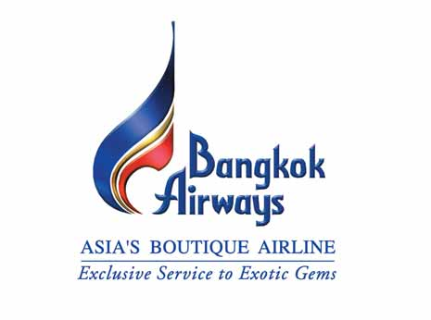
โปรแกรม 5 วัน 4 คืน : เดินทางโดยสายการบินบางกอกแอร์เวย์

วันแรก กรุงเทพฯ-มัณฑะเลย์-อังวะ-นั่งรถม้าชมเมืองอังวะ-สกายน์-เจดีย์เก๊ามูดอว์-เขาสกายน์-มัณฑะเลย์  (-/-/เย็น)
10.00 น. พร้อมกันที่สนามบินสุวรรณภูมิ ชั้น 4 ประตู 4 เคาท์เตอร์ F สายการบินบางกอกแอร์เวย์
Bangkok Airway (PG) โดยมีเจ้าหน้าที่อำนวยความสะดวกแก่ทุกท่าน
12.05 น. ออกเดินทางสู่เมืองมัณฑะเลย์ โดยเที่ยวบิน PG 709 ** บริการอาหารบนเครื่อง**
13.25 น. เดินทางถึง สนามบินมัณฑะเลย์ ประเทศพม่า ผ่านพิธีการตรวจคนเข้าเมืองเป็นที่เรียบร้อยแล้ว
หมายเหตุ : ในกรณีคณะผู้เดินทางไปทริปได้ทำการจองทริปสกายน์ อังวะ เข้ามาก่อน ทางบริษัทฯขอเลือกรายการสกายน์ อังวะ เป็นรายการนำเที่ยวในวันนี้แทนเมืองมิงกุน
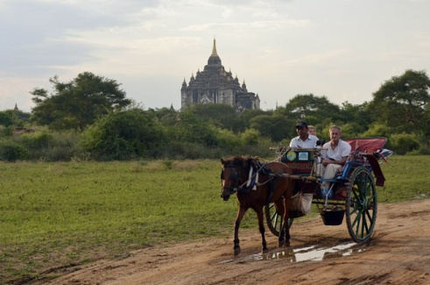
นำท่านเดินทางไปยังเมืองอังวะ นำเที่ยวชมเมืองอังวะอย่างเพลิดเพลิน ด้วยรถม้า ซึ่งอังวะเป็นราชธานีโบราณอีกแห่งหนึ่งของพม่า ชมประตูเมืองทางทิศเหนือที่เรียกว่า คาวเซตั่นคา เป็นประตูที่ปัจจุบันมีความ
สมบูรณ์ที่สุด และใช้เป็นประตูสำหรับทำพิธีสระผมในเทศกาล ติ่นจ่าน(สงกราณต์)
ของชาวพม่า ชม Watch Tower (Nan Myint) หอคอยเมืองอังวะ เป็นส่วนหนึ่งของ
พระราชวัง เพื่อใช้ สังเกตการณ์ข้าศึก สร้างขึ้นในปี ค.ศ.1822 หลังจากที่เกิดแผ่นดิน
ไหวในปี ค.ศ.1838 หอแห่งนี้เกิดการเอียงตัว แต่ได้รับการบูรณะเป็นโครงสร้างเดิม
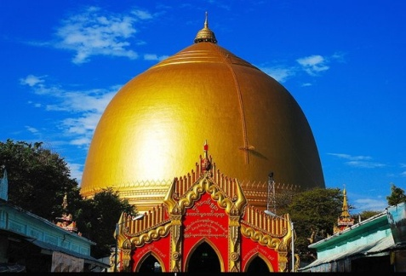
นี้เป็นหนึ่งในรูปแบบสถาปัตยกรรมพม่าในช่วงต้นศตวรรษที่ 19 ชม Maha Aungmye Bonzan วัดมหาอ่องเหม่ บอนซาน สร้างโดยพระนางเมนุมเหสีในพระเจ้าบาจีด่อ จากนั้นชม Barayar Monastery สร้างโดย พระเจ้าบายีดอ ปี ค.ศ.1834 ไม้สักที่มีขนาดใหญ่ สวยงามได้ซุ้มประตู บานประตูหรือหลังคา ซึ่งอาคารแห่งนี้มีเสาไม้สักรองรับน้ำหนักอยู่ถึง 267 ต้น
จากนั้น เดินทางสู่เมืองสกายน์ นำท่านผ่านชมภูเขาสกายน์ ศูนย์กลางแห่งพระพุทธ
ศาสนาที่สำคัญ ท่านจะได้ชมทัศนียภาพของเมืองสกายน์ ลุ่มแม่น้ำอิระวดี เจดีย์จำนวน
มากมายที่ตั้งเรียงรายอยู่บนภูเขา และริมฝั่งแม่น้ำ ประมานพุทธศตวรรษที่ 19 มีเจ้าเชื้อ
สายไทยใหญ่เมืองสกายน์ นาม สอยุน รวบรวมผู้คนแล้วตั้งตนเป็นกษัติย์อยู่ที่เมือง
สกายน์ หรือสะแกง ที่ตั้งปัจจุบันอยู่ใหล้เนินเขาบนฝั่งตะวันตกของแม่น้ำอิรวดี ห่าง
จากมัณฑะเลย์ไปทางทิศใต้ประมาณ 10 กิโลเมตร สกายน์เป็นราชธานีได้เพียง 59 ปี ภายหลังเกิดการชิงอำนาจกัน สุดท้ายพระเจ้าโดะมินพญา ได้รับชัยชนะจึงย้านเมืองหลวงใหม่มาตั้งที่ปากแม่น้ำมิดแง ตรงที่บรรจบกับแม่น้ำอิรวดี จนเป็นที่ตั้งของเมืองอังวะในเวลาต่อมา จากนั้นชมเจดีย์กวงมูดอร์ หรือวัดเจดีย์นมนาง สร้างโดยพระเจ้าต้าหลู่ เมื่อปี ค.ศ.1636 เพื่อใช้เป็นที่ประดิษฐานพระเขี้ยวแก้วหรือพระทันตธาตุที่ได้มาจากลังกา เจดีย์นี้เป็นเจดีย์ทรงโอคว่ำแบบสิงหล หรือเจดีย์ทรงลังกา มีตำนานเล่าว่าองค์ระฆังทรงกลมผ่าครึ่งซีกนี้ ได้ต้นแบบมาจากถัน พระชายาคนโปรดของพระเจ้าต้าหลู่ องค์เจดีย์มีความสูง 46 เมตร เส้นรอบวงวัดได้ 274 เมตร และใช้อิฐในการก่อสร้างมากถึง 10,126,552 ก้อน แล้วชม Umin Thonse` Pagoda or 30 Caves Pagoda เจดีย์อูมินทงแส่ ภายในมีพระพุทธรูป 45 องค์ประดิษฐานเรียงกันเป็นครึ่งวงกล จากนั้นขึ้นเขาสกายน์ เป็นภูเขาขนาดกลาง มีจุดชมวิวที่คุณสามารถมองเห็นเจดีย์ต่างๆ ที่วางตัวอยู่ตามไหล่เขา เพื่อจะได้ทำความรู้จักกับเมืองสกายน์ให้มากขึ้น เพราะไม่ว่าจะมองจากมุมไหนของด้านบน สิ่งที่เห็นได้คือ กลุ่มเจดีย์ต่างๆ ที่กระจายตัวอยู่โดยรอบ มองเรื่อยไปจนสุด ถึงแม่น้ำอิระวดี แม่น้ำสายหลักของเมืองนี้ ที่ยังคงทำหน้าที่ เลี้ยงผู้คนริมลำน้ำได้อย่างดี ตั้งแต่อดีตถึงปัจจุบัน เชิญถ่ายภาพไว้เป็นที่ระลึก ตามอัธยาศัย ได้เวลาสมควรเดินทางกลับมัณฑะเลย์
ค่ำ  บริการอาหารเย็น ณ ภัตตาคาร
นำท่านเข้าสู่พักที่ Shwe Phyu Hotel ณ เมืองมัณฑะเลย์ (หรือเทียบเท่าระดับ 3 ดาว)
วันที่สอง มัณฑะเลย์-ร่วมพิธีล้างพระพักตร์พระมหามัยมุณี-พุกาม-วัดเจดีย์ชเวสิกอง-วัดอนันดา-วัดมนุหา-วัดกุบยางกี-วัดติโลมินโล-วัดสัญพัญญู-วิหารธรรมยันจี-เจดีย์ชเวชานดอร์-โชว์พื้นเมืองหุ่นเชิด  (เช้า/กลางวัน/เย็น)
05.00 น. รับประทานอาหารเช้า ณ ห้องอาหารโรงแรม
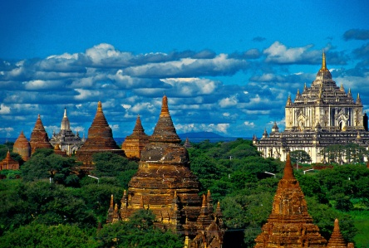
06.00 น. นำท่านเดินทางสู่สนามบินมัณฑะเลย์ อาคารผู้โดยสายภายในประเทศ
07.55 น. ออกเดินทางสู่ สนามบินพุกาม สู่เมืองประวัติศาสตร์พุกาม โดยสายการบินAir Yangon
เที่ยวบินที่ YH 910
08.25 น. เดินทางถึงเมืองพุกาม (Bagan) นำท่านนำท่านชม พระเจดีย์ชเวสิกอง (Shwezigon
Pagoda) ซึ่งเป็นสถูปดั้งเดิมของพม่าโดยแท้ มีลักษณะเป็นสีทองขนาดใหญ่ สร้างขึ้น
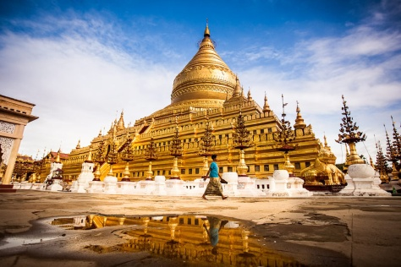
หลังพระเจ้าอโนรธาขึ้นครองราชย์ เพื่อใช้บรรจุพระบรมสารีริกธาตุ จากพระสรีระหลายส่วน มีลักษณะเป็นสีทองขนาดใหญ่ ใช้เป็นทั้งที่ประชุมสวดมนต์ และศูนย์กลางของพระพุทธศาสนานิกายเถรวาทในพุกาม
ชม วัดอนันดา (Ananda Temple) ตั้งอยู่ทางทิศตะวันออกของกำแพงเมือง
เป็นวัดสีขาว มองเห็นได้ชัดเจน สร้างเสร็จเมื่อปี 1091 ซึ่งวิหารแห่งนี้
นับได้ว่าเป็นวิหารที่มีขนาดใหญ่ที่สุดในพุกาม มีรูปร่างเป็นสี่เหลี่ยมจัตุรัส มีมุขเด็จยื่น
ออกไปทั้ง 4 ด้านซึ่งต่อมาเจดีย์แห่งนี้เป็นต้นแบบของสถาปัตยกรรมพม่าในยุคต้นของ
พุกาม และสิ่งที่น่าทึ่งของวิหารแห่งนี้ก็คือ ที่ช่องหลังคาเจาะเป็นช่องเล็กๆ ให้แสงสว่างส่องลงมาต้ององค์พระ ให้มีแสงสว่างอย่างน่าอัศจรรย์ จากนั้นพาท่านชม วัดมนุหา (Manuha Temple) ตั้งอยู่ทางตอนใต้ของหมู่บ้านมยินกะบา สร้างเมื่อปี 1059 โดยพระเจ้ามนูหะกษัตริย์แห่งมอญ เพื่อสั่งสมบุญไว้สำหรับชาติหน้า จึงได้นำอัญมณีบางส่วนไปขายมาสร้างวัดนี้ โครงสร้างวิหารค่อนข้างแคบ มีพระนอนหนึ่งองค์ กับ พระพุทธรูปอีกสามองค์นั่งเบียดเสียดอยู่ภายใน สะท้อนถึงความคับแค้นพระทัยของกษัตริย์เชลยพระองค์นี้เป็นอย่างดี
เที่ยง  บริการอาหารกลางวัน ณ ภัตตาคาร
บ่าย นำท่านแวะชมสิ่งของขึ้นชื่อของพุกามก็คือ เครื่องเขิน (Lacquer Ware) ซึ่งยอมรับกันว่ามีชื่อเสียงที่สุดในพม่า เช่น ถ้วยน้ำ
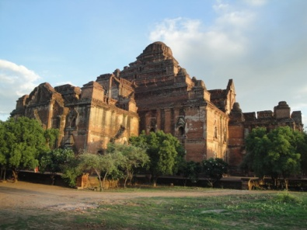
จานรอง โถใส่ของตั้งแต่ขนาดเล็กถึงใหญ่ หีบใส่ของต่างๆ สิ่งที่กำลังเป็นที่นิยมก็คือ โถใส่ของ
ทำจากขนหางม้าสานกับโครงไม้ไผ่ มีขนาดเบาบางและบีบให้ยุบ แล้วกับไปคืนรูปได้ดังเดิม
จากนั้นพาท่านเที่ยว วัดกุบยางกี (Gubyaukkyi Tempel) สร้างโดยพระโอรสของพระเจ้า
จันสิทธะ สิ่งที่โดดเด่นคือ ภาพจิตกรรมฝาผนังที่งดงามที่สุดในพุกาม ที่ยังคงเหลืออยู่
จากนั้นเข้าชม วัดติโลมินโล (Htilominlo Temple) สร้างขึ้นเมื่อปี 1211 โดยพระบัญชา
ของพระเจ้านันต่าว-มยา เป็นพระโอรสในพระเจ้านรปติสิทธู ซึ่งเกิดกับนางห้ามผู้หนึ่ง และได้เสี่ยงทางเลือกให้เป็นราชทายาท
เป็นวัดสูง 46 เมตร ยาว 43 เมตร เท่ากันทั้ง 4ด้านมีพระพุทธรูปประดิษฐ์ฐานอยู่ทั้ง 4 ทิศ ทั้งสองชั้นมีภาพจิตรกรรม
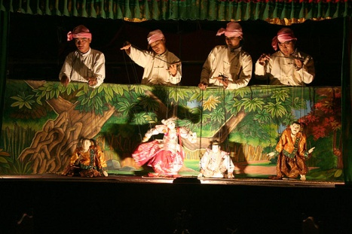
ฝาผนังอันเก่าแก่กับลวดลายปูนปั้น อันประณีตสวยงาม สร้างโดยพระติโลมินโล เมื่อปี พ.ศ.1761 ซึ่งได้รับการยกย่องว่ามีความสวยงามมากทั้งภายในและภายนอก นมัสการ เจดีย์สัพพัญญู ซึ่งเป็นเจดีย์ที่สูงที่สุดในเมืองพุกาม ชมวิหารธรรมยันจี (Dhammayangyt) สร้างโดยพระเจ้านะระตู่ ,และพระองค์ก็เชื่อว่าเป็นวัดที่ใหญ่ที่สุดในเมืองพุกาม สร้างขึ้นเพื่อล้างบาป ด้วยทรงปริวิตกว่าผลกรรมจากการกระทำปิตุฆาตจะติดตามพระองค์ไปในชาติภพหน้า ตั้งโดดเด่นยิ่งใหญ่ตระหง่านดังตำนานที่โหดร้ายได้เล่าต่อกันมา ชมเมืองทะเลเจดีย์ที่สวยงาม และหมู่บ้านเก่าแก่เมืองพุกามที่ยังคงวิถีที่วิตที่เรียบง่าย จากนั้นนำท่านเดินทางชมและเก็บภาพพระอาทิตย์ลับขอบฟ้า ณ เจดีย์ชเวซานดอว์ ท่านสามารถมอง
เห็นทุ่งทะเจดีย์ในมุม 360 องศา ได้จากเจดีย์แห่งนี้
ค่ำ  บริการอาหารเย็น ณ ภัตตาคาร พร้อมชมโชว์เชิดหุ่นกระบอก ท่านจะได้ชมการ
เชิดหุ่นที่ดูเหมือนมีชีวิตจริง พร้อมลิ้มรสอาหารพื้นเมือง
 พักที่ BAGAN THANDE HOTEL (หรือเทียบเท่าระดับ 3 ดาว )
วันที่สาม พุกาม-เฮโฮ- รัฐฉาน-ทะเลสาบอินเล-วัดพองดออู-ชมสวนเกษตรลอยน้ำ-หมู่บ้านทอผ้าอินปอ-วัดแมวลอดห่วง
 (เช้า/กลางวัน/เย็น)
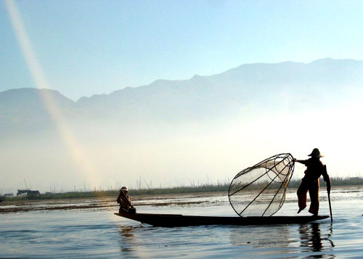
05.30 น.  บริการอาหารเช้า ณ ห้องอาหารโรงแรม
จากนั้น นำท่านเดินทางสู่สนามบินนองอูพุกาม อาคารผู้โดยสายภายในประเทศ
07.50 น. เหิรฟ้าทางสู่สนามบินเฮโฮโดยสายการภายในประเทศ เที่ยวบินที่ YJ892
09.00 น เดินทางถึงเดินทางถึงสนามบินเฮโฮ HEHO นำท่านเดินทางต่อสู่เมืองตองยี
เมืองหลวงเก่าของรัฐฉาน (Shan State) นั่งรถจากสนามบินไปราว 1 ชั่วโมงครึ่ง
เพื่อไปชมทะเลสาบอินเล (Inle Lake) มีพื้นที 158 ตร.กม. อยู่สูงกว่าระดับนํ้าทะเล
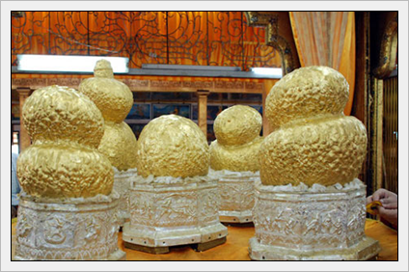
878 เมตร ความยาวจากเหนือจรดใต้ประมาณ 32 กม. กว้าง 5 กม. เกิดจากลำธารหลายสายที่ไหลมาจากเทือกเขาที่ทอดขนานไปทั้งทางทิศตะวันตกและตะวันออก มีน้ำไหลจากทะเลสาบไปลงแม่นํ้าสาละวิน รอบทะเลสาบมีชุนชนชาวอินตาอยู่มากกว่า 200 แห่ง นำท่านลงเรือเพื่อเดินทางสู่ ทะเลสาบอินเล ลงเรือยนต์(ลำละ 5-6 ท่าน) มีเสื้อชูชีพบริการท่านเพื่อความปลอดภัย ชมวิวทิวทัศน์ที่สวยงามและสภาพความเป็นอยู่ของชาวบ้าน การสร้างบ้านบนทะเลสาบ ระหว่าง
ทาง ท่านจะได้พบการพายเรือด้วยเท้าข้างเดียวทั้งชายและหญิงอันเป็นเอกลักษณ์ของชาว
อินตา นำท่านชม ตลาด 5 วัน(ตลาดเหยาม่า) ซึ่งเป็นตลาดนัดที่หมุนเวียนกันไปโดยไม่ซ้ำ
กัน ให้ท่านเลือกซื้อของที่ระลึกกลับบ้าน
เที่ยง บริการอาหารกลางวัน ณ ภัตตาคาร กลางทะเลสาบอินเล
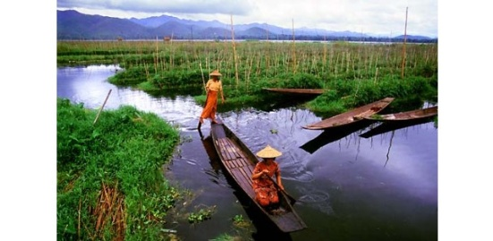
นำท่านเที่ยวชม วัดพองดออู สร้างในศตวรรษที่ 12 อดีต พระพุทธรูป 5 องค์นี้ (พระบัวเข็ม) ชาวบ้านจะ อัญเชิญขึ้นเรือแล้วแห่ไปตามหมู่บ้านต่างๆรอบทะเลสาบ (ซึ่งจะแห่หลังจากเทศกาลออกพรรษา 15 วัน) มีขนาด 5 ซ.ม. แต่ปัจจุบันชาวบ้านเอาทองมาปิดพระจนถึงปัจจุบัน พระพุทธรูปมีขนาดสูงกว่าเดิมถึง 6 เท่า ถือเป็นพระพุทธรูปที่ศักดิ์สิทธิ์คู่ทะเลสาบอินเลย์ ให้นำท่านนมัสการ พระบัวเข็ม เพื่อเป็นสิริมงคล จากนั้นนำท่านชม หมู่บ้านทอผ้าอินปอขอม ซึ่งเป็นหมู่บ้านที่นำเส้นใย
บัวมาทอเป็นเสื้อผ้า, ผ้าพันคอ ฯลฯ ชม วัดแมวกระโดด มีอายุ 200 กว่าปี จากนั้นนำท่าน
เดินทางกลับที่พัก พักผ่อนกับบรรยากาศของ ทะเลสาบอินเลย์ หลังจากนั้นเดินทางไป
หมู่บ้านผลิตบุหรี่พื้นเมือง และ แปลงสวนผักลอยน้ำ (Floating Garden) ที่ปลูกผักมากมาย เช่น พริก, ผักกาด, มะเขือเทศ ในจำนวนมากพอที่จะเลี้ยงคนพม่าทั้งประเทศได้ หลังจากนั้นนำท่านไป วัดแมวลอดห่วง Nga-Phe-Kyanng Monastary เป็นสำนักสงฆ์ที่รวบรวมพระพุทธรูปสำคัญ ๆ ไว้เป็นจำนวนมากเป็นวัดที่ได้รับการประกาศให้เป็นโบราณสถาน ประกอบด้วยเสาไม้สักถึง 654 ต้น สร้างในปี ค.ศ. 1205 สมัยพระเจ้ามินดง ได้เวลาสมควรเข้าสู่ที่พัก
ค่ำ  บริการอาหารค่า ณ ห้องอาหารโรงแรม
 พักที่ PARAMOUNT INLE RESORT ณ ทะเลสาบอินเล (หรือเทียบเท่า)
วันที่สี่ เฮโฮ-มัณฑะเลย์-อมรปุระ-สะพานไม้อูเบ็ง-พระราชวังมัณฑะเลย์-พระราชวังไม้สักชเวนานจอง-วัดกุโสดอ-วัดกุสินารา-
เขามัณฑะเลย์  (เช้า/กลางวัน/เย็น)
06.30 น.  บริการอาหารเช้า ณ ห้องอาหารโรงแรม
09.40 น. ออกเดินทางไปสนามบินเฮโฮ สู่เมืองมัณฑะเลย์ โดยสายการบิน Air Bagan เที่ยวบินที่ W9-011
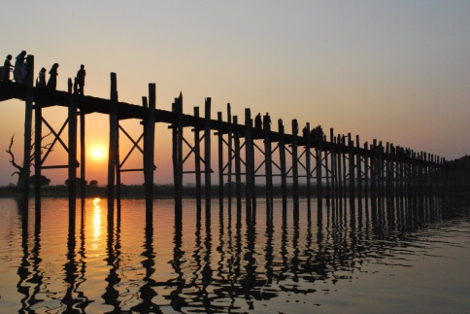
10.35 น. เดินทางถึงเมืองมัณฑะเลย์ หลังผ่านพิธีตรวจคนเข้าเมืองเป็นที่เรียบร้อยแล้วนำท่านเดินทางสู่ตัวเมืองมัณฑะเลย์
จากนั้น นำท่านเดินทางเข้าสู่ตัวเมือง อมรปุระ (Amrapura) เมืองแห่งผู้เป็นอมตะซึ่งอยู่ทางตอน
ใต้ของเมืองมัณฑะเลย์ซึ่งเป็นราชธานีเพียง 76 ปี แห่งหนึ่งของพม่าก่อนที่จะย้ายมาอยู่ที่
เมืองมัณฑะเลย์ในปีพ.ศ.2400 จากนั้นนำท่านผ่านชมภูเขาสกายศูนย์กลางแห่งพระพุทธ
ศาสนาที่สำคัญ ท่านจะได้ชมทัศนียภาพของเมืองสกาย ลุ่มแม่นํ้าอิระวดีเจดีย์จำนวนมาก
มายที่ตั้งเรียงรายอยู่บนภูเขา และริมฝั่งแม่นํ้า ชม สะพานไม้อูเบ็ง (U-Ben)
สะพานไม้ที่ยาวที่สุดในโลกโดยข้าราชการชั้นผู้ใหญ่ชื่อว่าเสาอูเสาของสะพานใช้ไม้สักถึง1,208ต้นซึ่งมีอายุกว่า200 ปีทอดข้าม ทะเลสาบคองตามัน ไปสู่วัดจอกตอจี ซึ่งมีเจดีย์ที่สร้างตามแบบวัดอนันดาแห่งพุกาม
เที่ยง บริการอาหารกลางวัน ณ ภัตตาคาร
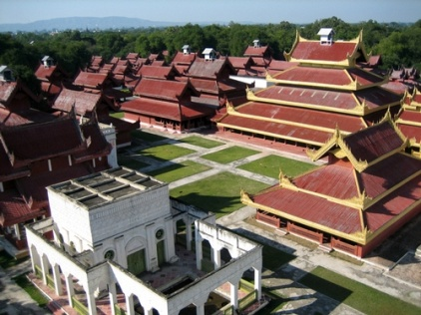
บ่าย นำท่านชมพระราชวังมัณฑะเลย์ (Mandalay Palace) พระราชวังที่ส่วนใหญ่ก่อสร้างด้วยไม้สักที่สวยงามที่สุดแห่งหนึ่งของเอเชีย ในสมัยสงครามมหาเอเชียบูรพาหรือสงครามโลกครั้งที่ 2 วันที่ 20 มีนาคม 2488
เครื่องบินฝ่ายสัมพันธมิตรโดยกองทัพอังกฤษ ได้ทิ้งระเบิดจำนวนมากมายถล่มพระราชวัง
มัณฑะเลย์ของพม่าด้วยเหตุผลว่าพระราชวังนี้เป็นแหล่งซ่องสุมกำลังของกองทัพญี่ปุ่น
พระราชวังมัณฑะเลย์ซึ่งเป็นพระราชวังไม้สักก็ถูกไฟไหม้เผาราบเป็นหน้ากลองหลงเหลือก็
แต่ป้อมปราการและคูนํ้ารอบพระราชวังที่ยังเป็นของดั่งเดิมอยู่ปัจจุปัน พระราชวังที่เห็นอยู่
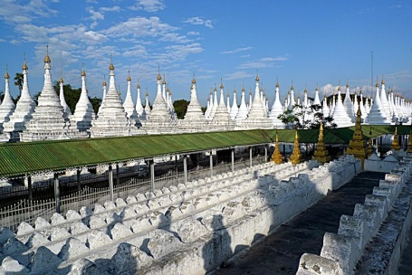
เป็นพระราชวังที่รัฐบาลพม่าได้จำลองรูปแบบของพระราชวังของเก่าขึ้นมา
จากนั้น นำท่านไป พระราชวังไม้สักชเวนานจอง (Golden Palace Monastry) วังที่สร้างด้วย
ไม้สักทั้งหลัง งดงามตามแบบศิลปะพม่าแท้ๆ วิจิตรตระการด้วยลวดลายแกะสลักประณีต
อ่อนช้อย ทั้งหลังคา บานประตูและหน้าต่าง โดยเน้นรายละเอียดเกี่ยวกับพุทธประวัติและ
ทศชาติของพระพุทธเจ้า สร้างโดยพระเจ้ามินดงในปี พ.ศ. 2400 ซึ่งเป็นปีที่พระองค์ย้าย
ราชธานีจากอมรปุระมาอยู่ที่เมืองมัณฑะเลย์เพื่อเป็นตำหนักยามแปรพระราชฐาน แต่หลังจากที่พระองค์สิ้นพระชนม์พระเจ้าธีบอ หรือ สีป่อ พระโอรสก็ทรงยกวังนี้ถวายเป็นวัด ถือได้ว่าเป็นงานฝีมือที่ประณีตของช่างหลวงชาวมัณฑะเลย์อย่างแท้จริง
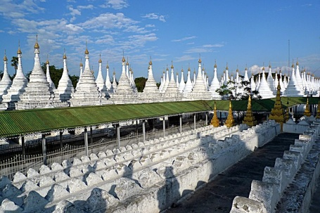
นำท่านชม วัดกุโสดอ (Kuthodaw Pagoda) ซึ่งครั้งหนึ่งเคยเป็นสถานที่ทำการสังคายนาพระไตรปิฎกครั้งที่ 5 มีแผ่นศิลาจารึกพระไตรปิฎกทั้งหมด 84,000 พระธรรมขันธ์และหนังสือกินเนสบุ๊คได้บันทึกไว้ว่า “หนังสือที่ใหญ่ที่สุดในโลก”
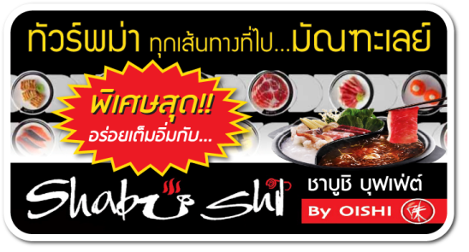
เย็น นำท่านแวะวัดกุสินารา ซึ่งมีอายุหลายร้อยปี ประดิษฐานพระพุทธไสยาสน์นำท่านเดินทางสู่เขา Mandalay Hill ตั้งอยู่ทางตะวันออกเฉียงเหนือของพระราชวัง เขาลูกนี้สูง 240 เมตร ซึ่งเป็นจุดชมวิวทิวทัศน์ที่
สวยงามที่สุดของเมืองมัณฑะเลย์ ซึ่งอยู่บนยอดเขา สามารถมองเห็นทัศนียภาพของ
เมืองมัณฑะเลย์เกือบทั้งเมือง ชมพระอาทิตย์ลับฟ้าอันสวยงามบนยอดเขามัณฑะเลย์
ค่ำ  บริการอาหารค่ำเมนูพิเศษ สุกี้ชาบูชิ บุฟเฟ่ต์ โออิชิ เชิญทุกท่านอิ่มอร่อยกับเมนู
ชาบู บุฟเฟ่ต์ในเครือโออิชิที่มีสาขาอยู่ที่มัณฑะเลย์
นำท่านเข้าสู่พักที่ Shwe Phyu Hotel ณ เมืองมัณฑะเลย์ (หรือเทียบเท่าระดับ 3 ดาว)
วันที่ห้า ร่วมพิธีล้างหน้าพระพักตร์พระมหามัยมุณี-วัดมหากันดายง-มัณฑะเลย์-กรุงเทพฯ  (เช้า/กลางวัน/-)
04.00 น. นำท่านนมัสการ พระมหามัยมุนี อันเป็นสิ่งศักดิ์สิทธิ์สูงสุด 1 ใน 5 แห่งของพม่า ถือเป็นต้นแบบ
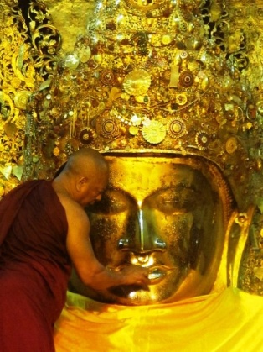
พระพุทธรูปทองคำขนาดใหญ่ทรงเครื่องกษัตริย์ที่ได้รับการขนานนามว่า “พระพุทธรูปทองคำเนื้อนิ่ม” ที่พระเจ้ากรุงยะไข่ทรงหล่อขึ้นที่เมืองธรรมวดี เมื่อปี พ.ศ. 689 สูง 12 ฟุต 7 นิ้ว หุ้มด้วยทองคำเปลวหนา 2 นิ้ว ทรงเครื่องประดับทองปางมารวิชัย หน้าตักกว้าง 9 ฟุต ในปี พ.ศ. 2327 พระเจ้าปดุงได้สร้างวัดมหามุนี หรือวัดยะไข่ (วัดอาระกัน หรือวัดพยาจี) เพื่อประดิษฐานพระมหามัยมุนี และในปี พ.ศ.2422 สมัยพระเจ้า สีปอ ก่อน จะเสียเมืองพม่าให้อังกฤษได้เกิดไฟไหม้วัดทองคำ จึงทำให้ทองคำเปลวที่ปิดพระละลายเก็บเนื้อทองได้นํ้าหนักถึง 700 บาท ต่อมาในปี พ.ศ.2426 ชาวพม่าได้เรี่ยไรเงินเพื่อบูรณะวัดขึ้นใหม่มีขนาดใหญ่กว่าเดิมโดยสายการออกแบบของช่างชาวอิตาลีจึงนับได้ว่าเป็นวัดที่สร้างใหม่ที่สุดแต่ประดิษฐานพระพุทธรูปเก่าแก่ที่สุดในเมืองพม่า โดยรอบ ๆ ระเบียงเจดีย์ยังมี
โบราณวัตถุที่นำไปจากกรุงศรีอยุธยาเมื่อครั้งกรุงแตกครั้งที่ 1 พร้อมทั้ง เชิญทุกท่านร่วมทำบุญ
บูรณวัดกุสินารา ซึ่งมีอายุหลายร้อยปี ประดิษฐานพระพุทธไสยาสน์ สวยงามมากจากนั้นกลับโรงแรม
07.00 น.  บริการอาหารเช้า ณ ห้องอาหารโรงแรม
10.00 น. นำชม "วัดมหากันดายงค์"(Mahagandaryon Monastry) ซึ่งเป็นวัดใหญ่ที่สุดของพม่าที่เมืองอมรปุระ ซึ่งในช่วงเพลจะมี
ภิกษุสงฆ์นับร้อยรูปเดินเรียงแถวด้วยอาการสำรวมเพื่อรับอาหาร วิทยาลัยสงฆ์แห่งนี้เป็นสถานที่ศึกษาพระธรรมและรักษาพร
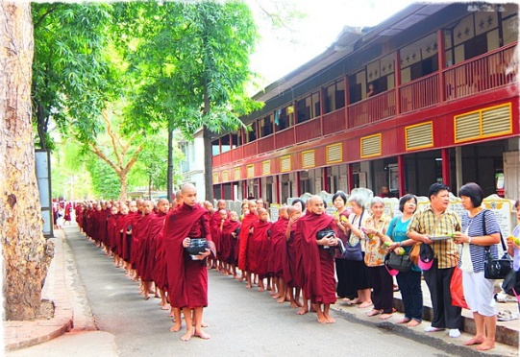
ะธรรมวินัยมากที่สุด ด้วยวัตรปฏิบัติอันงดงามของภิกษุสงฆ์ในวัดมหากันดายงค์
ทำให้มีชาวพม่าจำนวนมากส่งบุตรหลานมาศึกษาพุทธศาสนากันที่นี่
เที่ยง  บริการอาหารกลางวัน ณ ภัตตาคาร
14.15 น. ออกเดินทางกลับกรุงเทพฯ โดยสายการบินบางกอกแอร์เวย์ เที่ยวบินที่ PG 710
** บริการอาหารและเครื่องดื่มบนเครื่อง **
16.40 น. เดินทางถึงสนามบินสุวรรณภูมิ กรุงเทพฯโดยสวัสดิภาพ
.....................................................................

อัตราค่าบริการและเงื่อนไขรายการท่องเที่ยว
เริ่มเดินทาง | กลับจากเดินทาง | กรุ๊ป | ผู้ใหญ่ | เด็กมีเตียง | เด็กไม่มีเตียง | พักเดี่ยว
11 ก.พ.59 | 15 ก.พ.59 | 25 | 31,900 | 31,500 | 30,900 | 5,500
10 มี.ค.59 | 14 มี.ค.59 | 25 | 32,900 | 32,500 | 31,900 | 5,500
24 มี.ค.59 | 28 มี.ค.59 | 25 | 32,900 | 32,500 | 31,900 | 5,500

อัตราค่าบริการรวม
- ตั๋วเครื่องบินชั้นทัศนาจรไป -กลับพร้อมกรุ๊ป อยู่ต่อต้องเสียค่าเปลี่ยนแปลงตั๋ว
- ตั๋วเครื่องบินภายในประเทศเส้นทางมัณฑะเลย์-พุกาม-เฮโฮ-มัณฑะเลย์
- ที่พักโรงแรมตามรายการ 4 คืน (กรณีมาไม่ครบคู่และไม่ต้องการเพิ่มเงินพักห้องเดี่ยว)
- อาหารตามรายการระบุ(สงวนสิทธิในการสลับมื้อหรือเปลี่ยนแปลงเมนูอาหารตามสถานการณ์)
- ค่าเข้าชมสถานที่ตามรายการระบุ
- ค่ารถโค้ชรับ-ส่งสถานที่ท่องเที่ยวตามรายการระบุ
- ค่าไกด์ท้องถิ่นและหัวหน้าทัวร์นำเที่ยวตามรายการ
- ประกันอุบัติเหตุวงเงิน 1,000,000 บาท (เป็นไปเงื่อนไขตามกรมธรรม์)
- ภาษีน้ำมันและภาษีตั๋วทุกชนิด(สงวนสิทธิเก็บเพิ่มหากสายการบินปรับขึ้นก่อนวันเดินทาง)
- ค่าระวางน้ำหนักกระเป๋าไม่เกิน 20 กก.ต่อ 1 ใบ
อัตราค่าบริการไม่รวม
- ภาษีหัก ณ ที่จ่าย 3% และภาษีมูลค่าเพิ่ม 7%
- ค่าทำหนังสือเดินทางไทย และค่าธรรมเนียมสำหรับผู้ถือพาสปอร์ตต่างชาติ
- ค่าใช้จ่ายส่วนตัว อาทิ อาหารและเครื่องดื่มที่สั่งเพิ่มพิเศษ,โทรศัพท์-โทรสาร,อินเตอร์เน็ต,มินิบาร์,ซักรีดที่ไม่ได้ระบุไว้ในรายการ
- ค่าใช้จ่ายอันเกิดจากความล่าช้าของสายการบิน,อุบัติภัยทางธรรมชาติ,การประท้วง,การจลาจล,การนัดหยุดงาน,การถูกปฏิเสธไม่ให้ออกและเข้าเมืองจากเจ้าหน้าที่ตรวจคนเข้าเมืองและเจ้าหน้าที่กรมแรงงานทั้งที่เมืองไทยและต่างประเทศซึ่งอยู่นอกเหนือความควบคุมของบริษัทฯ
- ค่าทิปไกด์ท้องถิ่น , คนขับรถ ผู้ช่วยคนขับรถ ใน อัตราวันละ 150 บาท/วัน/คน (บังคับตามระเบียบธรรมเนียมของประเทศค่ะ)
- ค่าทิปหัวหน้าทัวร์ตามสินน้ำใจของทุกท่านค่ะ(ไม่รวมในทิปไกด์ท้องถิ่นและคนขับรถนะคะแต่ไม่บังคับทิปค่ะ)
- ** ขณะนี้รัฐบาลไทยและเมียนมาร์ได้ลงนามความตกลง ยกเว้นการตรวจลงตราผู้ถือหนังสือเดินทางธรรมดา ผ่านท่าอากาศยานนานาชาติ และจะมีสิทธิพำนักในดินแดนของอีกฝ่ายหนึ่ง เป็นระยะเวลาไม่เกิน 14 วัน ซึ่งจะมีผลบังคับใช้ตั้งแต่วันที่ 11 สิงหาคม 2558 ทั้งนี้ หากมีการเปลี่ยนแปลงจะต้องกลับมายื่นวีซ่าปกติอีก ทางทัวร์จะต้องเรียกเก็บค่าวีซ่าเพิ่มอีกท่านละ 1,000 บาท **

เงื่อนไขการสำรองที่นั่ง
1.กรุณาจองทัวร์ล่วงหน้า ก่อนการเดินทาง พร้อมชำระมัดจำ 5,000 บาท ส่วนที่เหลือชำระทันทีก่อนการเดินทางไม่น้อย
กว่า15 วัน มิฉะนั้นถือว่าท่านยกเลิกการเดินทางโดยอัตโนมัติ (ช่วงเทศกาลกรุณาชำระก่อนเดินทาง 21 วัน)
2.กรณียกเลิก 2.1 ยกเลิกการเดินทางก่อนการเดินทาง 30 วัน บริษัทฯจะคืนเงินค่ามัดจำให้ทั้งหมด ยกเว้นในกรณีวันหยุดเทศกาล,
วันหยุดนักขัตฤกษ์
2.2 ยกเลิกการเดินทาง 15-30 วัน ก่อนการเดินทาง หักค่าทัวร์ 50%และริบเงินมัดจำทั้งหมด
2.3 ยกเลิกภายใน 14 วัน ก่อนการเดินทาง บริษัทฯขอสงวนสิทธิ์การคืนเงินค่าทัวร์ทั้งหมดไม่ว่ากรณีใดๆทั้งสิ้น
3. กรณีเจ็บป่วย จนไม่สามารถเดินทางได้ ซึ่งจะต้องมีใบรับรองแพทย์จากโรงพยาบาลรับรอง บริษัทฯจะทำการเลื่อนการ
เดินทางของท่านไปยังคณะต่อไปแต่ทั้งนี้ท่านจะต้องเสียค่าใช้จ่ายที่ไม่สามารถยกเลิกหรือเลื่อนการเดินทางได้ตามความเป็นจริง ในกรณี
เจ็บป่วยกะทันหันก่อนล่วงหน้าเพียง 7 วันทำการ ทางบริษัทฯขอสงวนสิทธิ์ในการคืนเงินทุกกรณี
4. สำหรับผู้โดยสารที่ไม่ได้ถือหนังสือเดินทางไทยและทางบริษัทฯเป็นผู้ยื่นวีซ่าให้เมื่อผลวีซ่าผ่านแล้วมีการยกเลิกการ
เดินทางบริษัทฯสงวนสิทธิ์ในการคืนเงินมัดจำทั้งหมด
5.บริษัทฯขอสงวนสิทธิ์ในการเก็บค่าใช้จ่ายทั้งหมดกรณีท่านยกเลิกการเดินทางและมีผลทำให้คณะเดินทางไม่ครบตาม
จำนวนที่บริษัทฯกำหนดไว้(15 ท่านขึ้นไป)เนื่องจากเกิดความเสียหายต่อทางบริษัทฯและผู้เดินทางอื่นที่เดินทางในคณะ
เดียวกัน บริษัทต้องนำไปชำระค่าเสียหายต่างๆที่เกิดจากการยกเลิกของท่าน
6. คณะผู้เดินทางจำนวน 10 ท่านขึ้นไปจึงออกเดินทางในกรณีที่มีผู้เดินทางไม่ถึง 10 ท่านไม่มีหัวหน้าทัวร์ไทยร่วมเดินทางไป
ด้วยโดยทางบริษัทฯจะแจ้งให้ท่านทราบล่วงหน้า 7 วันก่อนการเดินทาง
รายละเอียดเพิ่มเติม
- บริษัทฯมีสิทธิ์ในการเปลี่ยนแปลงโปรแกรมทัวร์ในกรณีที่เกิดเหตุสุดวิสัยจนไม่อาจแก้ไขได้
- เที่ยวบิน , ราคาและรายการท่องเที่ยว สามารถเปลี่ยนแปลงได้ตามความเหมาะสมโดยคำนึงถึงผลประโยชน์ของผู้เดินทางเป็นสำคัญ
- หนังสือเดินทางต้องมีอายุการใช้งานเหลือไม่น้อยกว่า 6 เดือน และบริษัทฯรับเฉพาะผู้มีจุดประสงค์เดินทางเพื่อท่องเที่ยวเท่านั้น (หนังสือเดินทางต้องมีอายุเหลือใช้งานไม่น้อยกว่า 6 เดือน บริษัทฯไม่รับผิดชอบหากอายุเหลือไม่ถึงและไม่สามารถเดินทางได้ )
- ทางบริษัทฯจะไม่รับผิดชอบใดๆทั้งสิ้น หากเกิดความล่าช้าของสายการบิน,การประท้วง,การนัดหยุดงาน,การก่อจลาจล หรือกรณีท่านถูกปฎิเสธการเข้าหรือออกเมืองจากเจ้าหน้าที่ตรวจคนเข้าเมือง หรือ เจ้าหน้าที่กรมแรงงานทั้งจากไทยและต่างประเทศซึ่งอยู่นอกเหนือความรับผิดชอบของบริษัทฯหรือเหตุภัยพิบัติทางธรรมชาติ (ซึ่งลูกค้าจะต้องยอมรับในเงื่อนไขนี้ในกรณีที่เกิดเหตุสุดวิสัย ซึ่งอาจจะปรับเปลี่ยนโปรแกรมตามความเหมาะสม)
- ทางบริษัทฯจะไม่รับผิดชอบใดๆทั้งสิ้น หากท่านใช้บริการของทางบริษัทฯไม่ครบ อาทิ ไม่เที่ยวบางรายการ,ไม่ทานอาหารบางมื้อ,เพราะค่าใช้จ่ายทุกอย่างทางบริษัทฯได้ชำระค่าใช้จ่ายให้ตัวแทนต่างประเทศแบบเหมาจ่ายขาด ก่อนเดินทางเรียบร้อยแล้วเป็นการชำระเหมาขาด
- ทางบริษัทฯจะไม่รับผิดชอบใดๆทั้งสิ้น หากเกิดสิ่งของสูญหายจากการโจรกรรมและหรือเกิดอุบัติเหตุที่เกิดจากความประมาทของนักท่องเที่ยวเองหรือในกรณีที่กระเป๋าเกิดสูญหายหรือชำรุดจากสายการบิน
- กรณีที่การตรวจคนเข้าเมืองทั้งที่กรุงเทพฯและในต่างประเทศปฎิเสธมิให้เดินทางออกหรือเข้าประเทศที่ระบุไว้ในรายการเดินทาง บริษัทฯขอสงวนสิทธิ์ที่จะไม่คืนค่าบริการไม่ว่ากรณีใดๆทั้งสิ้น
- ตั๋วเครื่องบินเป็นตั๋วราคาพิเศษ กรณีที่ท่านไม่เดินทางพร้อมคณะไม่สามารถนำมาเลื่อนวันหรือคืนเงินและไม่สามารถเปลี่ยนชื่อได้
- เมื่อท่านตกลงชำระเงินไม่ว่าทั้งหมดหรือบางส่วนผ่านตัวแทนของบริษัทฯหรือชำระโดยตรงกับทางบริษัทฯ ทางบริษัทฯจะถือว่าท่านได้ยอมรับในเงื่อนไขข้อตกลงต่างๆที่ได้ระบุไว้ข้างต้นนี้แล้วทั้งหมด
- กรุ๊ปที่เดินทางช่วงวันหยุดหรือเทศกาลที่ต้องการันตีมัดจำกับสายการบินหรือผ่านตัวแทนในประเทศหรือต่างประเทศ รวมถึงเที่ยวบินพิเศษ เช่น Charter Flight , Extra Flight จะไม่มีการคืนเงินมัดจำหรือค่าทัวร์ทั้งหมด
** ก่อนตัดสินใจจองทัวร์ควรอ่านเงื่อนไขการเดินทางอย่างถ่องแท้แล้วจึงมัดจำเพื่อประโยชน์ของท่านเอง **

สนใจในการจอง
โอนเงินมัดจำ ในการจอง ทัวร์ คนละ 10,000 บาท
ชำระส่วนที่เหลือให้หมดก่อน 25 วัน ของวันเดินทาง
โอนมาที่ ธนาคารใด ธนาคารหนึ่ง ในนาม สมปอง เจนชัยจิตรวนิช
ธนาคาร กรุงศรีอยุธยา สาขา สี่แยกวังหิน บัญชีกระแสรายวัน เลขที่บัญชี 2140013280
ธนาคาร กสิกรไทย สาขา รัชดา-ห้วยขวาง ในบัญชีกระแสรายวัน เลขที่บัญชี 089-1069251
ธนาคาร ไทยพาณิชย์ สาขาย่อย เซ็นทรัลปิ่นเกล้า บัญชี ออมทรัพย์ เลขที่ 183-2 10718-9
ธนาคาร กรุงเทพ สาขาย่อย เซ็นทรัล ปิ่นเกล้า บัญชีออมทรัพย์ เลขที่ 095-0-20209-3
หลังการโอนเงิน
กรุณา ส่งหลักฐานต่างๆ ที่แจ้งไว้ด้านล่างนี้ มาที่. Fax 02-9481866, 02-9482065 รอสัญญาณ แฟกต์
หรือ สแกนหลักฐาน ส่งมาที่ อีเมล์ jenchai624@hotmail.com
1. สำเนาการโอนเงิน
2. เบอร์โทรติดต่อกลับ ของ ผู้จอง และเพื่อนร่วมทาง
3. กำหนดวันเดินทาง / ทริปที่ไป / วันเดินทาง
4. หากไปต่างประเทศ ขอสำเนาพาสปอต
5. สำเนาบัตรประชาชน กรณี ยังไม่มีพาสปอตในขณะนั้น ( ใช้ในการจองตั๋วเครื่องบิน )

สมปอง ทัวร์ /
ใบอนุญาตประกอบธุรกิจการท่องเที่ยว เลขที่ 11 / 05588
Website : www.programtour.com
Email : jenchai624@hotmail.com
Chat : msn : jenchai624@hotmail.com
Chat : Skype : jenchai624
Office 1 : : ตลิ่งชัน 02-8867018-9
Office 2 : รามอินทรา : 02-9481866
Mobile : ไทย : 089-9246304, 087-5149753,
Mobile : เวียดนาม : 091-6003612

